Топ-5 продуктов для интеллекта

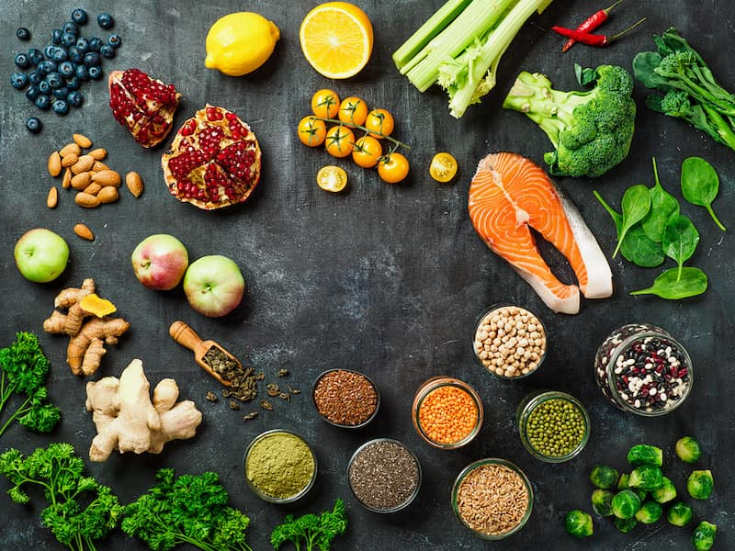

Как улучшить работу мозга, рассказывает Михаил Лебедев, ведущий эксперт Центра молекулярной диагностики CMD ЦНИИ эпидемиологии Роспотребнадзора.
Многочисленные исследования показывают, что определенные пищевые продукты могут повысить эффективность интеллектуальной деятельности, увеличить концентрацию внимания, улучшить память. Кроме того, употребление этих продуктов помогает профилактике болезней, связанных со «старением» клеток головного мозга.
Если вы хотите повысить эффективность работы мозга, улучшить память и в целом здоровье и самочувствие, обязательно включите в свой рацион зеленые листовые овощи, рыбу жирных сортов, ягоды, орехи, кофе и чай. Остановимся на каждом виде продуктов подробнее.

1. Зеленые листовые овощи
Это различные виды салата, укроп, шпинат, зелень сельдерея, мята, душица, руккола, базилик, мелисса, эстрагон, щавель, кинза, петрушка, зеленый лук, листья крапивы, свекольная ботва и практически все разновидности капусты – краснокочанная, белокочанная, брокколи, брюссельская, листовая, пекинская, савойская, кудрявая, кале, кольраби и другие.
В листовой зелени много витаминов группы В, фолиевая кислота, витамин К, лютеин, бета-каротин (провитамин А). Содержащиеся в ней полезные вещества обладают выраженными антиоксидантными свойствами, нейтрализуя окислительное действие свободных радикалов. Фолиевая кислота и витамины группы В снижают количество гомоцистеина, который накапливается в организме с возрастом, и постепенно может привести к сосудистым осложнениям, ослаблению памяти и болезни Альцгеймера.
Выбор листовых овощей достаточно широк и возможное количество употребления практически не ограничено. Даже разовая «ударная доза» может повысить продуктивность умственной деятельности. Но важнее и разумнее постоянное регулярное включение зеленых листовых овощей в повседневный рацион питания – при этом повышается интеллектуальная трудоспособность и память, снижается риск ожирения, сердечно-сосудистой патологии, сахарного диабета, возрастных изменений интеллектуальной сферы.
ВАЖНО ЗНАТЬ!
Так как фолиевая кислота и многие витамины разрушаются при термической обработке и длительном хранении, то эти продукты желательно употреблять в сыром виде. Если необходима тепловая обработка (для некоторых продуктов), то лучше это делать на пару.

2. Рыба жирных сортов
К жирной рыбе относятся: семга, горбуша, форель, нерка и другие лососевые; сельдь, килька, сардины, осетр, скумбрия, угорь и другие. Они – источник омега-3 жирных кислот – незаменимых жиров, играющих огромную роль в жизнедеятельности человека. Но нашим организмом они не вырабатываются и могут быть получены только с пищей.
Омега-3 жирные кислоты препятствуют развитию атеросклероза, уменьшая уровень «плохого» холестерина; снижают уровень белка бета-амилоида – одного из основных факторов развития болезни Альцгеймера. Целый ряд исследований показал связь употребления жирной рыбы с улучшением мыслительной функции и способности запоминать информацию; более медленным возрастным снижением умственных способностей, уменьшением риска развития деменции.
Достаточный уровень омега-3 жирных кислот помогает справиться с депрессией и стрессом, способствуя выработке «гормона счастья» – серотонина.
Рыба жирных сортов также источник других полезных для человека питательных веществ – различных аминокислот, витаминов группы В (в частности B12), А и D, микроэлемента селена.

3. Ягоды
Польза таких ягод, как черника, клюква, брусника, земляника, малина, ежевика, голубика не вызывает сомнений. Они богаты флавоноидными соединениями – натуральными растительными пигментами, придающими ягодам яркие оттенки и способствующими улучшению мозговой деятельности. Эти вещества называют антоцианами. Считается, что антоцианы улучшают интеллектуальную работоспособность, увеличивая кровоснабжение, ускоряя доставку кислорода в головной мозг и защищая сосуды, облегчая передачу информации между нервными клетками. В результате этих процессов повышаются интеллектуальные возможности и способность усвоения информации. Также исследования показывают, что антоцианы помогают улучшить память.
Ягоды содержат витамины, сахара, клетчатку, антиоксиданты (катехин, кверцетин и др.). Антиоксиданты обладают противовоспалительным действием, а накапливаясь в головном мозге, замедляют возрастные нейродегенеративные процессы.
ВАЖНО ЗНАТЬ!
Вместо свежих ягод вполне можно использовать замороженные – они практически полностью сохраняют свои полезные свойства.

4. Кофе и чай
Одни из самых популярных напитков в мире. Их основные положительные свойства – повышение интеллектуальной активности и работоспособности, снижение утомляемости, улучшение концентрации внимания и способности обрабатывать большое количество информации обусловлены содержащимся в их составе кофеином. В частности, в одном из исследований, проведенном в 2014 году, участники с более высоким потреблением кофеина показали лучшие результаты в тестах на умственные функции.
Кроме относительно кратковременного тонизирующего воздействия кофеин помогает предотвратить развитие возрастной деменции, снижает риск развития метаболического синдрома, уменьшает риск инсульта, болезней Альцгеймера и Паркинсона. Кроме того, кофеин поддерживает равновесие метаболизма глюкозы в головном мозге, препятствуя диабетическим изменениям нервной ткани.
Помимо кофеина помочь сохранить высокий уровень интеллектуальной активности могут катехины, содержащиеся в чае (и черном, и зеленом). Другое важное вещество – аминокислота L-теанин, уменьшающая возбуждение и беспокойство, компенсируя стимулирующий эффект кофеина.
Но важно понимать, что полезные свойства кофе и чая (прежде всего из-за содержания кофеина) проявляются только при умеренном употреблении! Превышение разумных норм сводит на нет все положительное воздействие и может грозить развитием серьезных осложнений, прежде всего – со стороны сердечно-сосудистой системы.

5. Орехи
Отличный источник белка, полезных ненасыщенных жиров (омега-3 жирных кислот), клетчатки, витаминов А, B и Е, минералов (селена, кальция, цинка, железа, йода). Это один из самых насыщенных различными полезными веществами продукт. Количество тех или иных компонентов варьируется в зависимости от вида орехов и способов их обработки.
Лецитин улучшает работу мозга, активизирует память и, кроме того, обладает гепатопротекторными свойствами. Сильный антиоксидант витамин Е защищает клеточные мембраны от повреждения свободными радикалами и помогает предотвратить снижение когнитивных способностей, особенно в пожилом возрасте. Благотворному влиянию на мозг способствует и высокое содержание в орехах витамина B1.
Благодаря содержанию омега-3 жирных кислот продукт препятствует развитию атеросклероза, снижает риск развития сердечно-сосудистых заболеваний, улучшает память, концентрацию внимания и другие важнейшие когнитивные функции, уменьшает беспокойство и тревожность.
ВАЖНО ЗНАТЬ!
Орехи можно есть каждый день, но не забывайте про их высокую калорийность. Для взрослого человека средняя дневная порция составляет примерно 30 г.

